Instalacion de Docker

## Instalacion de Docker

Ejecutamos el comando sudo apt install docker.io

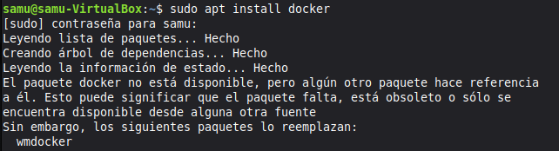

## Se crea el directorio donde se van a crear los ficheros (build, html, etc)



## Creación de ficheros

Accedemos a la carpeta apache y creamos un dockerfile con: sudo nano dockerfile



Dentro de este fichero, introducimos la siguiente información

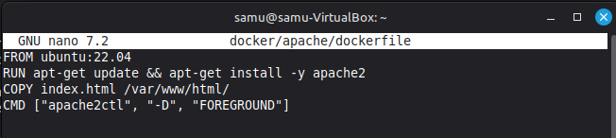

También creamos un fichero index.html en el que le introducimos la información que

queremos visualizar.

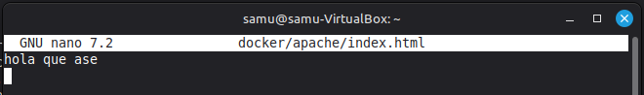

## Construcción de imagen

Dentro de la carpeta de apache, realizamos un build para crear la imagen del dockerfile

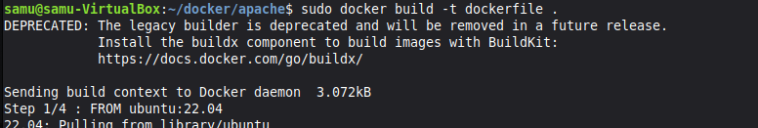

## Ejecución de la imagen

Una vez creada la imagen, ejecutamos un docker run para poder leer el contenido del .html



Al ejecutar el run, el Docker te genera una ip, esta ip la introducimos en nuestro navegador y así veremos el contenido del index.html

